Technická specifikace předmětného plnění
Předmětem plnění veřejné zakázky je uzavření smlouvy na poskytování pevných hlasových a pevných datových telekomunikačních služeb v místě „koncových bodů sítě“, tj. v sídlech a všech pobočkách zadavatelů PK, v pobočkových telefonních ústřednách a v samostatných telefonních linkách v užívání zadavatelů PK v rozsahu specifikovaném touto zadávací dokumentací. V případě nutnosti dovedení připojení uchazečem ke koncovým bodům sítě nese veškeré náklady na toto dovedení uchazeč. Součástí plnění je zajištění všech činností souvisejících se zajištěním požadovaných služeb.
Ve všech lokalitách (Příloha č.8 ZD) zajistí Uchazeč telekomunikační služby v minimálně stejné kvalitě a rozsahu jako dosud.
Pevné hlasové a pevné datové telekomunikační služby, které budou na základě tohoto zadávacího řízení poskytnuty Centrálnímu zadavateli, bude Uchazeč za stejných podmínek poskytovat i Krajskému úřadu Plzeňského kraje, příspěvkovým organizacím a organizacím s majetkovou účastí Plzeňského kraje, pokud bude v dané lokalitě příslušná služba dostupná a pro danou organizaci ekonomicky výhodná.
Uchazeč zabezpečí veškeré níže uvedené služby po celou dobu trvání rámcové smlouvy plně v souladu s technickými podmínkami zadavatele na poskytování pevných hlasových a pevných datových telekomunikačních služeb, které představují minimální úroveň rozsahu poskytovaných služeb.

Pravidelné měsíční paušální platby
Uchazeč ve své nabídce ocenil měsíční paušální platby pro následující typy připojení:
Typ připojení | Počet
HTS | 288
ISDN2 | 146
ISDN30 | 8
VoIP SIP kanál | 120
xDSL Internet 40/2 Mbit/s, 1:50, bez FUP | 35
xDSL Internet 20/2 Mbit/s, 1:50, bez FUP | 75
Měsíční paušální platby pro výše uvedená připojení a veškeré další služby, jejichž cena je určena daným typem připojení, jsou uchazečem doplněny do přílohy č. 1 zadávací dokumentace Tabulka služeb k ocenění (kapitola 17 této nabídky), které jsou stejné pro všechny zadavatele PK a Centrálního zadavatele. Uchazeč ocenil měsíční paušální platby i v případě nepřímého připojení tak, že uvedl nejvhodnější paušální platbu operátora, který danou přípojku provozuje.

Vnitrostátní odchozí hovory
Uchazeč zabezpečí časové rozmezí od 00:00 hodin do 24:00 hodin; Uchazeč nerozlišuje časová rozmezí; hlasové, datové a jiné telekomunikační služby nebudou účtovány v závislosti na časovém rozmezí, ve kterém se uskuteční. Stejně tak Uchazeč nerozlišuje poskytování služeb v pracovních dnech, dnech pracovního volna, dnech pracovního klidu, o státních svátcích a podobně.
Uchazeč zabezpečí u pevných hlasových služeb:
Zajištění přístupu k veřejně dostupným telefonním službám poskytovaným Uchazečem, případně i jinými poskytovateli služeb elektronických komunikací, prostřednictvím všech telefonních přípojek. Konkrétně Centrální zadavatel včetně zadavatelů PK hodlá nepřetržitě a v plně automatickém režimu uskutečňovat:
- volání k číslům tísňového volání;
- místní volání v rámci telefonních obvodů v lokalitách Centrálního zadavatele;
- dálková (meziměstská) volání do ostatních telefonních obvodů na území České republiky;
- mezinárodní volání do automatizované části mezinárodní telekomunikační sítě;
- faxovou komunikaci a přenos dat;
- volání na negeografická telefonní čísla (např. Zelené linky, Modré linky, atd.);
- volání do neveřejných sítí;
- volání do sítí jiných poskytovatelů služeb včetně mobilních sítí;
- možnost nechat bezplatně zablokovat volání na telefonní čísla se zvýšenou tarifikací.
Uchazeč ve své nabídce nabídl a ocenil druhy a množství vnitrostátních odchozích hovorů do přílohy č. 1 zadávací dokumentace Tabulka služeb k ocenění (kapitola 17 této nabídky), a to v následující struktuře:
- místní a dálkové hovory
- hovory do sítě mobilních operátorů
Uchazeč ve své nabídce nabídl a uvedl účtování hovorů v tarifikaci 60 + 1, tzn., že první minuta odchozího hovoru se bude účtovat jako celá 1 minuta a poté se bude účtovat po vteřinách. Uchazeč nenabízí tarif s více časovými pásmy (ve špičce, mimo špičku, různé dny apod.).

Služby xDSL
Uchazeč zabezpečí zřízení datových služeb pro přístup k síti Internet s asymetrickou přenosovou rychlostí.
Popis a parametry nabízených služeb xDSL je uveden v kapitole 8 této nabídky.

Služba VoIP / SIP
- VoIP/SIP technologie bude přivedena od uchazeče k zadavateli po privátní lince, nebude využit veřejný internetový spoj.
- Propustnost jedné linky pro VoIP/SIP technologii bude dostatečně dimenzována, tzn. v případě VoIP SIP pro 30 kanálů tato linka bude mít kapacitu alespoň 30x100kbs.
- Latence na lince pro VoIP/SIP technologii nepřesáhne 20ms.
- Provozní data budou zabezpečena vhodným šifrovaným protokolem (bude využito šifrování celého datového toku protokolem IPSec).
- Možnost přenosu faxů (G.711 nebo T.38).
- Konfigurace v režimu vysoké dostupnosti – přivedení telefonních čísel do 2 lokalit (primární, záložní)
Popis lokalit pro připojení VoIP/SIP
Lokalita Škroupova 18, Plzeň
Ústředny:
Siemens HiPath 4000 v5 - připojit přes SIP
AASTRA 5000 – hlavní node clusteru, připojit přes SIP
Lokalita Košutka, U Hasičů 1, Plzeň
Ústředny:
AASTRA 5000 – záložní node clusteru, připojit přes SIP
Konektivita, po které bude poskytována služba SIP, bude přivedena do každé lokality. V případě ústředny Siemens bude při případném výpadku konektivity do lokality ve Škroupově 18, Plzeň využit optický DVDM propoj zadavatele mezi oběma lokalitami tak, aby se ústředna Siemens dala připojit k dodavateli přes konektivitu v lokalitě U Hasičů.
Bude využito zabezpečení protokolem IPSec na privátní lince.
Pouze pokud nebude možno zprovoznit zabezpečení z důvodu nekompatibility telefonních ústředen Aastra 5000 a Siemens Hipath 4000 v5, které centrální zadavatel používá, nebude zabezpečení na privátní lince použito.
V lokalitě Škroupova 18, Plzeň bude zřízeno 1xSIP-30 kanálů do ústředny Siemens Hipath 4000v5 (a zároveň záložní trunk SIP-30 kanálů připojený přes lokalitu U hasičů) a 1xSIP-30kanálů do hlavního nódu ústředny Aastra 5000 (a zároveň záložní trunk SIP-30 kanálů připojený do záložního nódu ústředny Aastra 5000 v lokalitě U hasičů).
Uchazeč na následujícím listu předkládá schéma fungování VoIP/SIP.
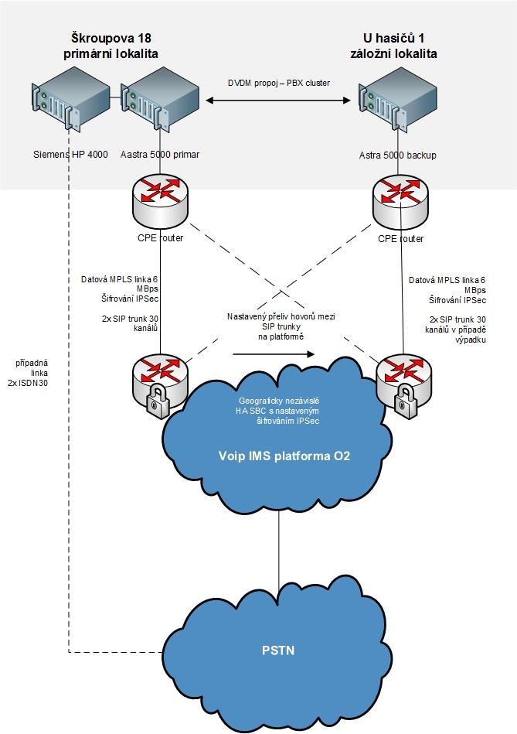

Administrativní úkony
Uchazeč poskytne následující služby – administrativní úkony za maximální možný poplatek 1 Kč bez DPH:
- změna fakturačních údajů (např. změna názvu, sídla účetní jednotky)
- převod účastnictví
- změna umístění
- vypojení telefonní linky
- znovuzapojení telefonní linky
- poplatek za detailní výpis jednoho účastnického čísla v tištěné podobě, vč. jeho doručení zadavateli
- zřizovací poplatek HTS
- zřizovací poplatek ISDN2
- zřizovací poplatek ISDN30
- zřizovací poplatek xDSL včetně modemu
- zřizovací poplatek VoIP SIP
Zřizovací poplatek uvedený výše představuje jednorázovou platbu spojenou se zřízením nové telefonní linky (HTS, ISDN2, ISDN30, VoIP SIP) a xDSL.

Operátorské služby – zákaznický servis
Uchazeč poskytne operátorské služby – zákaznický servis v souladu s požadavky zadavatele. Podrobný popis těchto služeb je uveden v kapitole 20 této nabídky.

Přenesení telefonních čísel a migrace služeb
Uchazeč je stávajícím poskytovatelem poptávaných služeb – viz kapitola 7 této nabídky.

Výpisy a fakturace
Uchazeč zabezpečí výpisy a fakturaci v souladu s požadavky zadavatele. Podrobný popis zabezpečení výpisů a fakturace je uveden v kapitole 19 této nabídky.

Ostatní požadavky Centrálního zadavatele
Uchazeč bere na vědomí a akceptuje, že Centrální zadavatel a zadavatelé PK si vyhrazují možnost čerpat služby neuvedené v zadávací dokumentaci nebo v příloze č. 1 zadávací dokumentace Tabulka služeb k ocenění, které jsou v nabídce vybraného uchazeče. Tyto služby budou účtovány dle standardního ceníku uchazeče. Kompletní standardní ceník veškerých služeb zároveň uchazeč předložil ve své nabídce v kapitole 9.
Uchazeč zabezpečí možnost bezplatně blokovat volání na tzv. barevné linky a služby třetích stran.
Uchazeč nesmí a nebude v rámci ceny za měsíční provoz služby (tj. pravidelný měsíční paušál) poskytovat Centrálnímu zadavateli volné minuty k volání.
Uchazeč v kapitole 18 této nabídky předložil návrh na zajištění automatického zálohování pro pracoviště se zvláštním charakterem.

Záruky za nabízené přístroje (telekomunikační zařízení)
Na telekomunikační zařízení dodávaná Uchazečem je standardně záruka 24 měsíců.
Aktuální nabídka telekomunikačních zařízení pro pevnou telefonii a připojení k Internetu je vždy k dispozici na webových stránkách Uchazeče www.o2.cz .

